«ФИЛОСОФ ИМЕНИ, ЧИСЛА И МИФА»
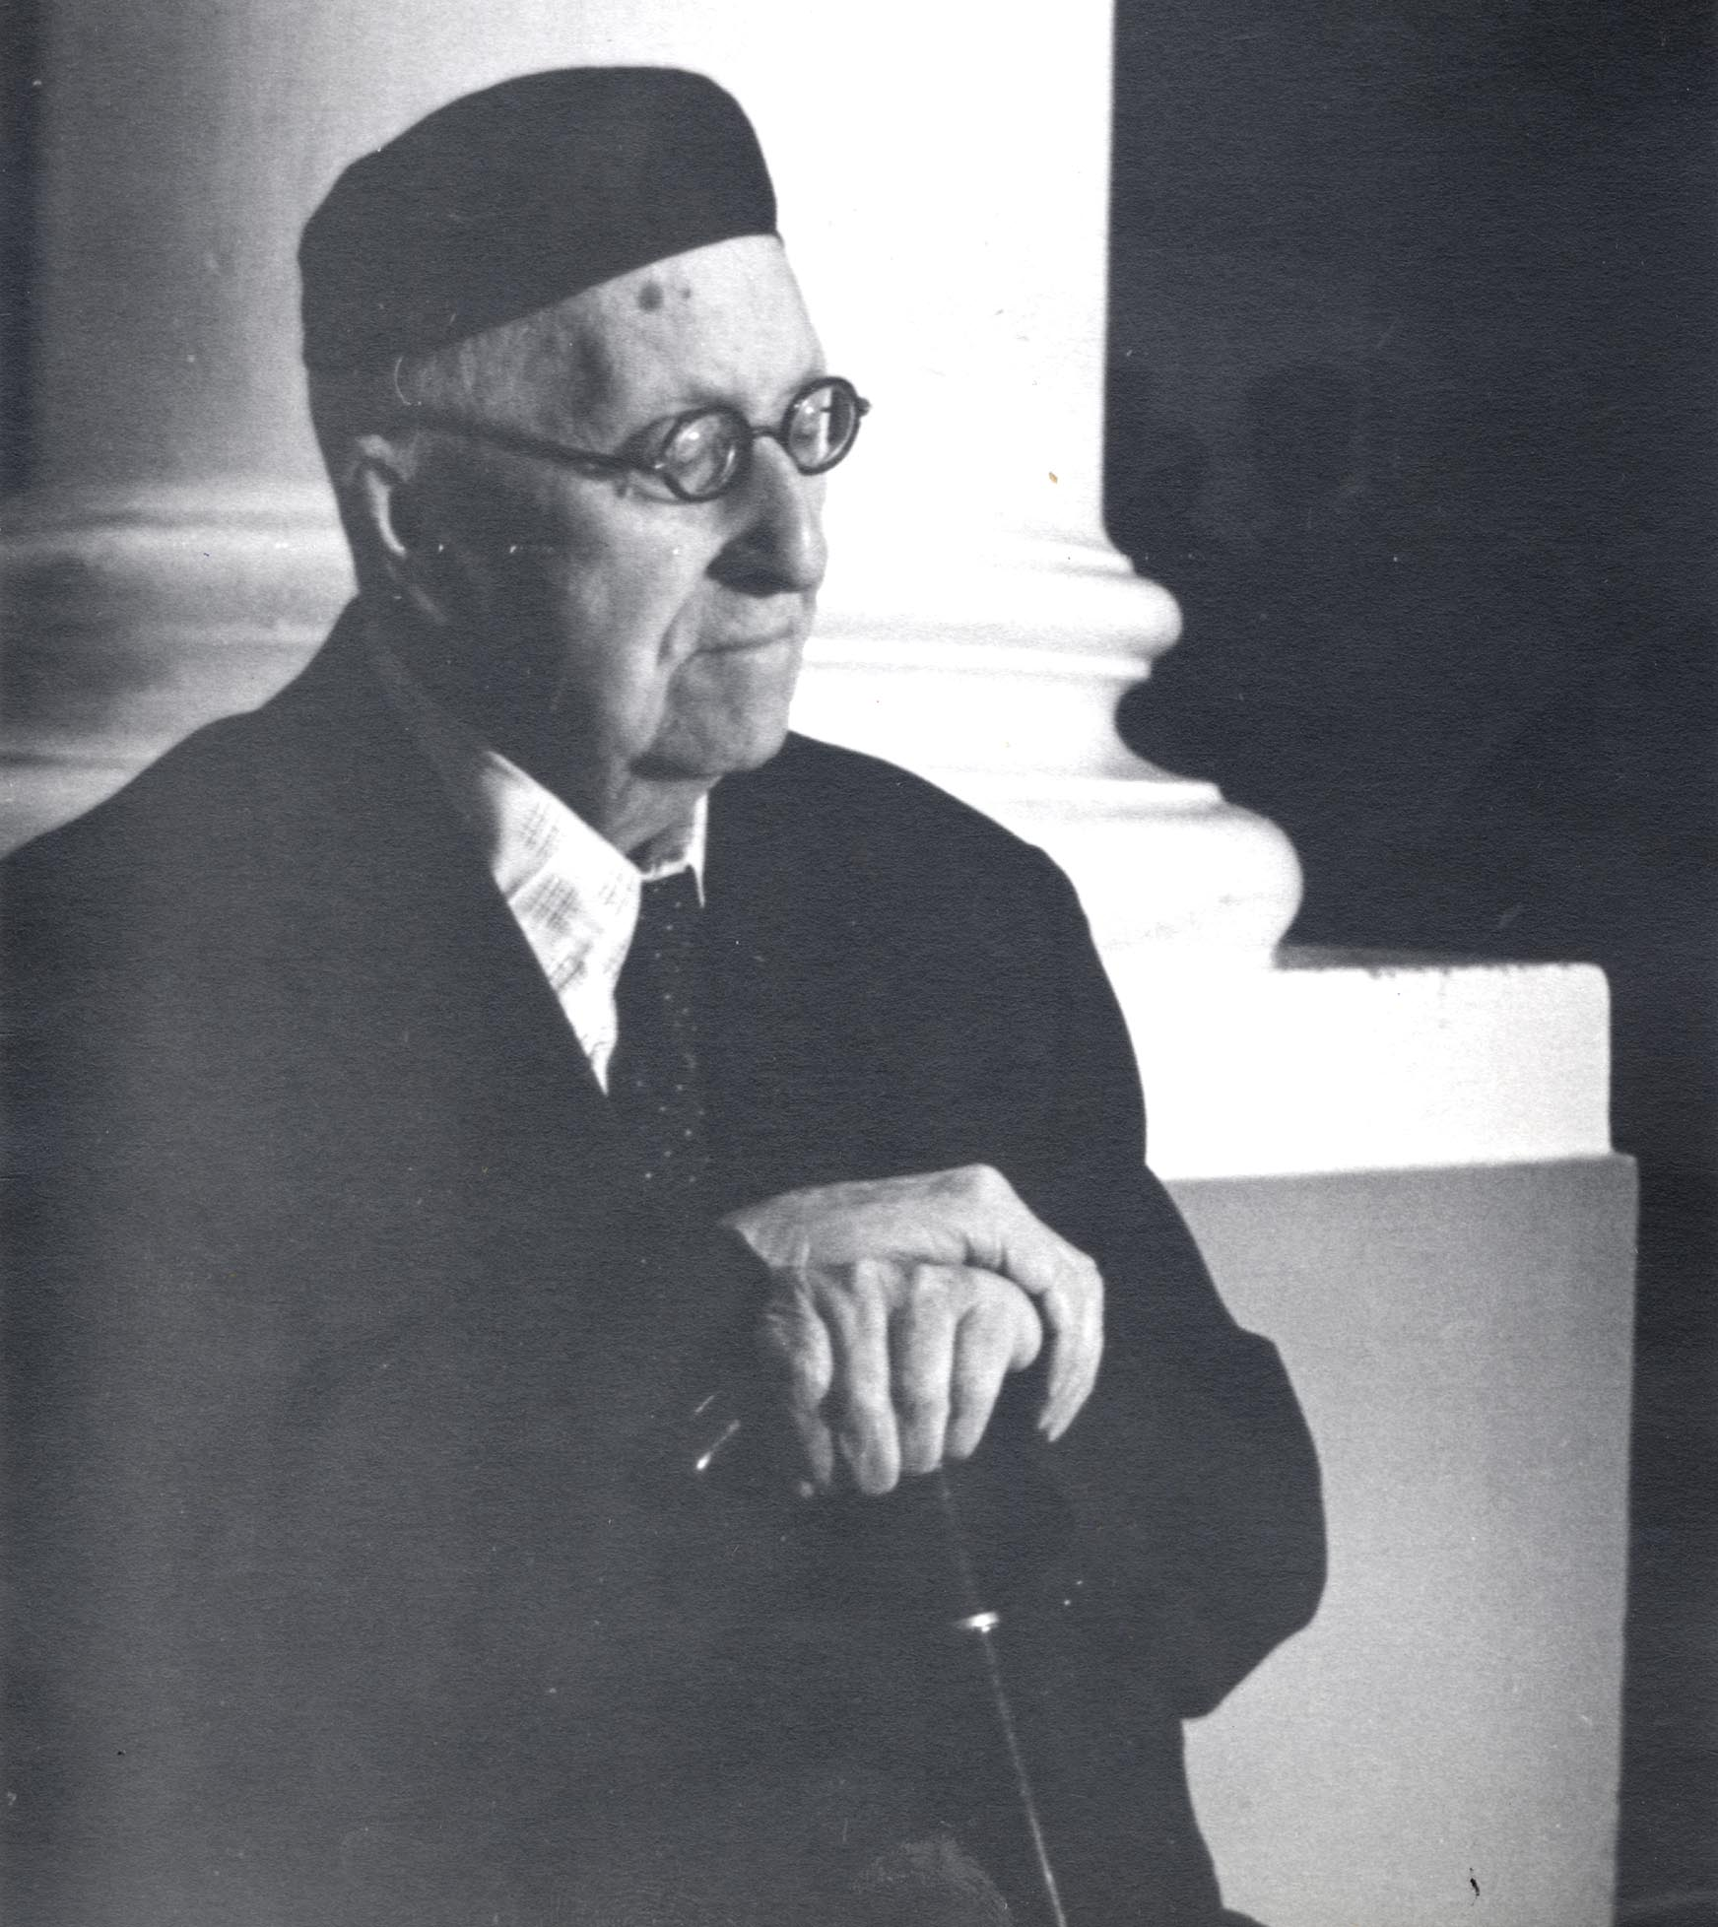

Алексей Фёдорович Лосев – философ, филолог, эстетик, переводчик и комментатор Платона, Аристотеля, Плотина, Прокла, Секста Эмпирика, Николая Кузанского, автор философско-психологической прозы.
Родился 10 (23) сентября 1893 г. на юге России в г. Новочеркасске – столице Области Войска Донского. Отец, Фёдор Петрович, преподаватель математики в гимназии, одарённый скрипач и дирижёр, знаток церковной музыки, оставил семью, когда маленькому Алёше было только три месяца. Алексея воспитывали дед о. Алексей Поляков, настоятель храма Михаила Архангела в Новочеркасске, и мать – Наталья Алексеевна, женщина строгих правил, беззаветно любившая сына.
После окончания с золотой медалью Новочеркасской классической гимназии в 1911 г. Алексей Лосев поступил на историко-филологический факультет Московского университета. Помимо учебных занятий, он был сотрудником Психологического института Г.И. Челпанова, посещал заседания Религиозно-философского общества памяти Вл. Соловьева. Там перед Лосевым предстал весь цвет русской философии начала ХХ столетия – Н.А. Бердяев, С.Н. Булгаков, Вяч. Иванов, Е.Н. Трубецкой, о. П. Флоренский, С.Л. Франк и др. В 1915 г. А.Ф. Лосев окончил одновременно два отделения – классической филологии и философии, и был оставлен при университете для подготовки к профессорскому званию. В 1916 г. в печати появляются его первые научные статьи.
К началу 1920-х годов Алексей Фёдорович – профессор Нижегородского университета и Московской консерватории, действительный член Государственной академии художественных наук. В 1922 г. в Сергиевом Посаде о. Павел Флоренский обвенчал Алексея Фёдоровича и Валентину Михайловну Соколову (1898–1954). Вместе с женой, математиком
и астрономом, философ содействовал созданию московского религиозно-философского кружка имяславцев и активно участвовал в его собраниях.
В 1929 г. супруги вместе дают монашеские обеты, приняв имена Андроника
и Афанасии при совершении тайного пострига афонским архимандритом
о. Давидом (Мухрановым).
В 1927–1930 годах выходит знаменитое лосевское «восьмикнижие»:
в 1927 г. «Античный космос и современная наука», «Музыка как предмет логики», «Философия имени», «Диалектика художественной формы»;
в 1928 г. – «Диалектика числа у Плотина»; в 1929 г. – «Критика Платонизма
у Аристотеля», в 1930 г. – «Очерки античного символизма и мифологии»,
а вслед за ними и роковая «Диалектика мифа». В этих работах Лосев предстал как философ имени, числа и мифа. Практически первым в русской философии он диалектически обосновал слово и имя как орудие живого социального общения, вскрыл трепещущую стихию слова. В «Диалектике мифа» философ осмыслил миф как необходимый компонент жизни современного общества, показав действенность мифов научных, философских и литературных, а главное, социальных.
Закономерно, что такая смелая книга, как «Диалектика мифа», стала поводом к аресту Алексея Фёдоровича 18 апреля 1930 г. Вскоре была арестована и его супруга. В итоге оба попали заключенными в лагерь
на строительство Беломорско-Балтийского канала. В 1933 г. как «ударники-каналоармейцы» они были восстановлены в гражданских правах и смогли вернуться в Москву, но получить в столице работу Лосев долгое время не мог.
В 1942 г. Лосева пригласили на философский факультет МГУ, но обвиненный
в идеализме, философ вскоре был изгнан из университета. С 1944 г.
и до своей кончины он работал на кафедре классической филологии
и кафедре общего языкознания в МГПИ им. Ленина (ныне МГПУ).
Партийное руководство наложило запрет и на философское творчество Лосева. Более 20 лет длился период вынужденного молчания при интенсивной работе по подготовке новых книг. Лосевым пришлось пережить еще одну катастрофу – в начале Великой Отечественной войны, в августе 1941 г., их дом на Воздвиженке, 13 был уничтожен немецкой фугасной бомбой. Вместе с домом погибли сотни книг, рукописи, в том числе первый вариант знаменитой «Истории античной эстетики». К этой работе Алексей Фёдорович вернётся в послевоенные годы, она станет вторым «восьмикнижием» философа, делом его жизни. Лишь с 1953 г. в печати вновь стали появляться его труды. В 1985 г. за первые шесть томов «Истории античной эстетики» (1963 – 1980) Лосев был удостоен Государственной премии. Заключительный, восьмой том, вышел посмертно в 1994 г. Алексей Фёдорович скончался 24 мая 1988 г., в день свв. Кирилла и Мефодия.
А.Ф. Лосев выступил не только завершителем идей Вл. Соловьёва
о всеединстве, но создал самостоятельную философскую систему, органично сочетая неоплатоническую диалектику (в ее христианском переосмыслении)
и структурно-типологическую интеллектуальную технику новоевропейского типа. Он применил её к различным областям – к философии, культурологии, эстетике, музыке, теории литературы, семиотике, лингвистике, логике, математике. В наши дни работы великого философа и филолога постоянно переиздаются. В списке трудов мыслителя более 900 наименований, в том числе «Проблема символа и реалистическое искусство» (1976), «Эстетика Возрождения» (1978), «Вл. Соловьёв и его время» (1990), «Античная мифология с античными комментариями к ней» (2005). Имя и идеи Лосева хорошо известны и в России, и за рубежом.
В доме 33/12 по улице Арбат, где философ прожил последние 45 лет, стараниями его наследницы и ученицы, заслуженного профессора МГУ им. М.В. Ломоносова Азы Алибековны Тахо-Годи была создана Библиотека «Дом А.Ф. Лосева», центр изучения русской философии и культуры. В 2006 г. здесь состоялось открытие мемориальной экспозиции и памятника мыслителю – первого из памятников русским философам в России.
Библиотека истории русской философии и культуры «Дом А.Ф. Лосева»
Москва, ул. Арбат, 33/12. Тел.(495) 244-0272, www.losev-library.ru

